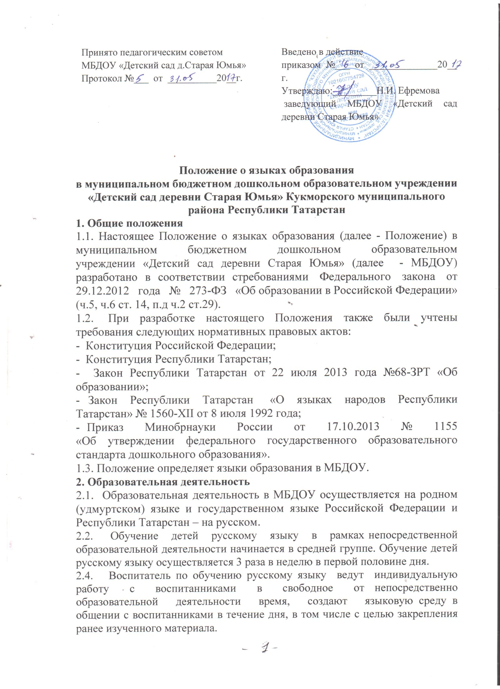2.5. Непосредственно образовательнаядеятельность по образовательным областям основной образовательной программой дошкольного образования МБДОУ осуществляется на удмуртском языке.
2.6. Содержание образования определяется основной образовательной программой дошкольного образования МБДОУ, которая принимается педагогическим советом МБДОУ и утверждается приказом заведующего МБДОУ.
2.7. Мероприятия, проводимые в МБДОУ, организуются на удмуртском и русском языках в зависимости от их целей, тематики, целевой аудитории и иных факторов.
3. Заключительные положения
3.1. МБДОУ обеспечивает открытость и доступность информации о языках образования путем размещения настоящего Положения на официальном сайте МБДОУ в сети Интернет (https://edu.tatar.ru/kukmor/sr-kukmor/dou)

